FLASHCODE

*(inspiré de J. et L. DENIERE – La géométrie pour le plaisir – Editions DENIERE -* [*www.deniere.com*](http://www.deniere.com) *)*

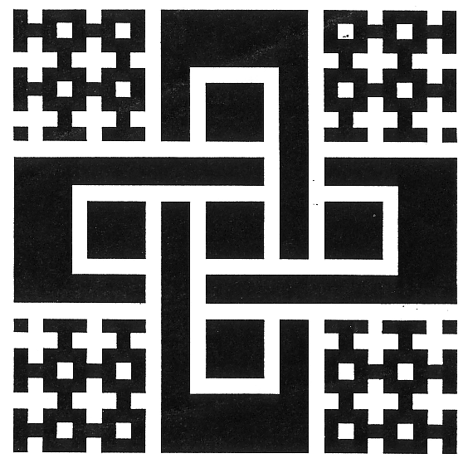

1) Tracer un carré ABCD de 15 cm de côté.

2) Graduer le côté [AB] du carré de la façon suivante :

AE = 2 cm, EF = 5 mm, FG = 2 cm, GH = 5 mm, HI = 1 cm, IJ = 5 mm,

JK = 2 cm, KL = 5 mm, LM = 1 cm, MN = 5 mm, NO = 2 cm et OP = 5 mm.

3) Par les 12 points de cette graduation, tracer en traits fins les 12 parallèles aux côtés [AD] et [BC] du carré.

4) Refaire la même graduation sur le côté [AD] et tracer de même les 12 parallèles aux côtés [AB] et [CD] du carré.

5) Quadriller ensuite le carré de côté [AG] en petits carrés de 5 mm de côté comme sur le grand modèle ci-dessous.

6) Faire de même dans les 3 trois autres coins du carré ABCD.

7) Finir la construction en coloriant soigneusement comme sur le petit modèle ci-dessus.

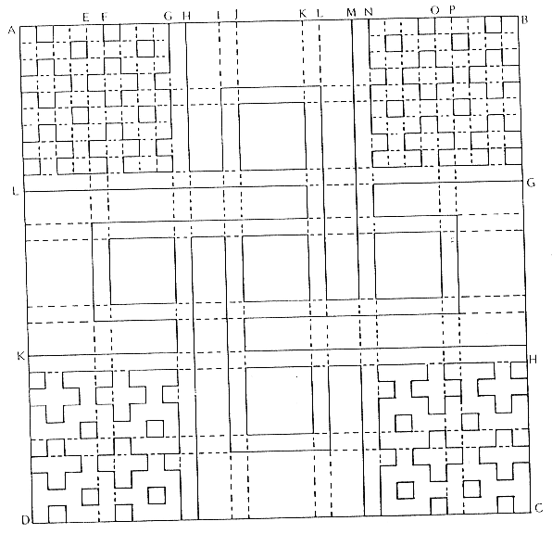

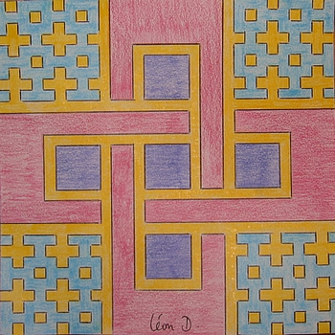



Hors du cadre de la classe, aucune reproduction, même partielle, autres que celles prévues à l'article L 122-5 du code de la propriété intellectuelle, ne peut être faite de ce site sans l'autorisation expresse de l'auteur.

[*www.maths-et-tiques.fr/index.php/mentions-legales*](http://www.maths-et-tiques.fr/index.php/mentions-legales)